附件2：

广西建设职业技术学院招聘系统填报流程

招聘系统访问及注册登录

系统访问
浏览器中输入http://zp.gxjsxy.cn/， 即可进入招聘系统个人端。

进行注册
进入系统后，点击右上角登录按钮进行登录注册。
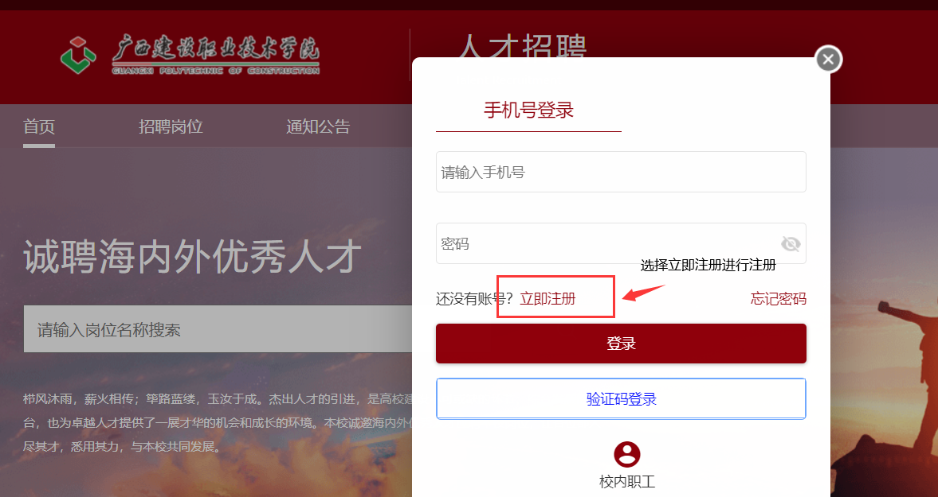

岗位申报
2.1 在通知公告中选择相对应的招聘公告

2.2 在页面底部，通过应聘报名入口开始报名
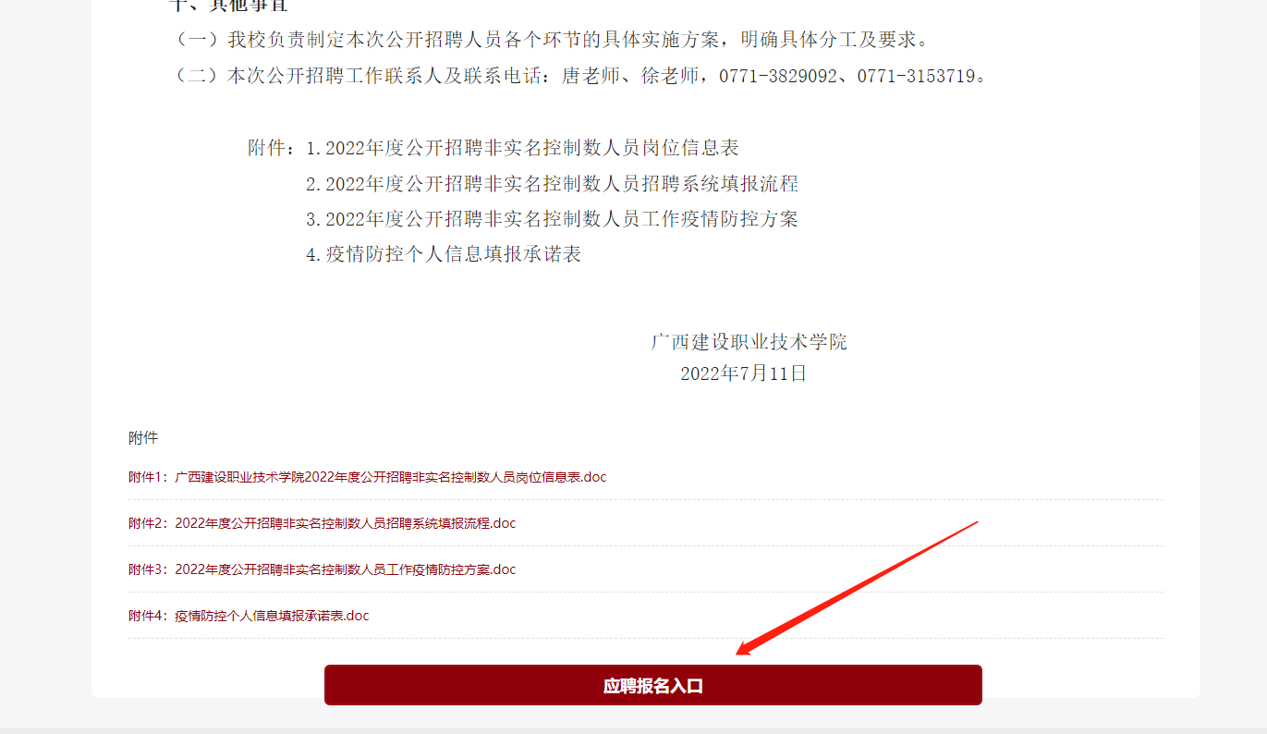
2.3 选择相对应的招聘计划-选择应聘岗位-立即申请
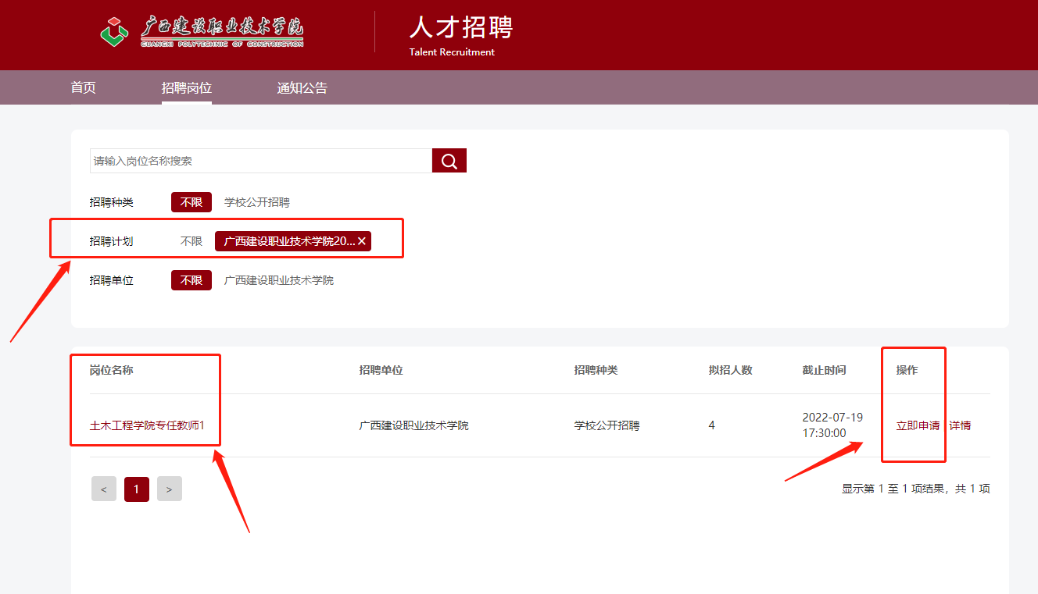

2.4 如实填写个人简历信息等，核实无误后，上传头像证件照照片，扫码手写签字确认后提交
